교재 p.143에 있는 프로그램을 수정하여 다음의 경우에 대한 학습 결과 그래프를 출력하시오

(1) hidden_size=10으로 하였을때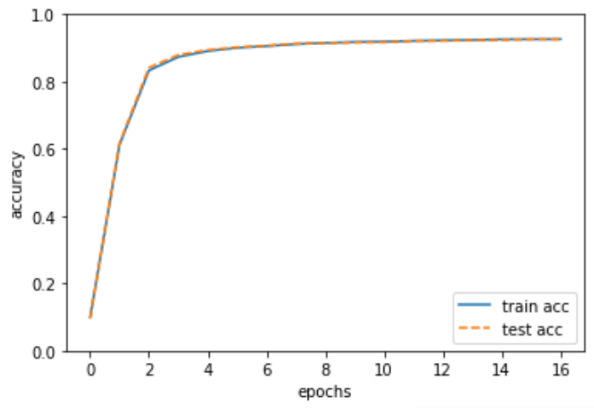

(2) hidden_size=100으로 하였을때

(3) learning_rate= 0.01일때

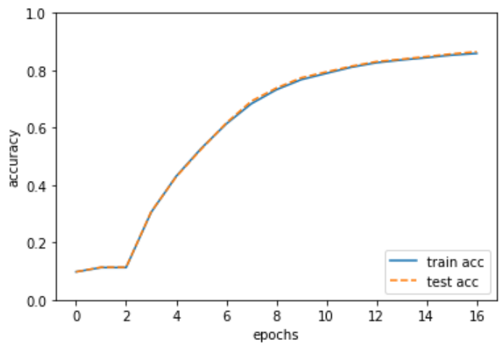

(4)  learning_rate=0.5 일때

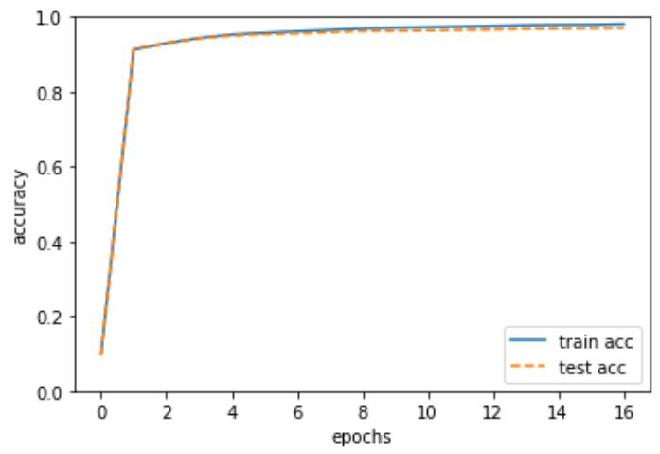

위의 시뮬레이션 결과를 이용하여, hidden_size 와 learning_rate가 학습에 미치는 영향을 기술하시오

* Hidden_size

Hidden size가 커질수록 모델의 용량이 증가되며 과적합 위험이 증가된다. 작아질수록 과적합의 위험이 감소하지만 복잡한 구조를 학습하는데 한계가 있어 충분히 학습이 잘 이루어지지 않을 수도 있다.

* Learning_rate

Learning rate가 커질수록 빠르게 최적의 값에 접근할 수 있습니다. 하지만 큰 변동폭으로 학습이 불안정 해 질 수 있다.